

Gerar Ordem de Serviço Conexão de Esgoto
O objetivo desta funcionalidade é a geração das ordens de serviço seletivas, que comunicam ao usuário sobre a necessidade de conexão do imóvel à rede de esgoto. A opção pode ser acessada via Menu de Sistema, no caminho: GSAN > Atendimento ao Público > Ordem de Serviço > Gerar Ordem de Serviço Conexão de Esgoto.
Feito isso, o sistema visualiza a tela a seguir:

Observação
Informamos que os dados exibidos nas telas a seguir são fictícios, e não retratam informações de clientes.
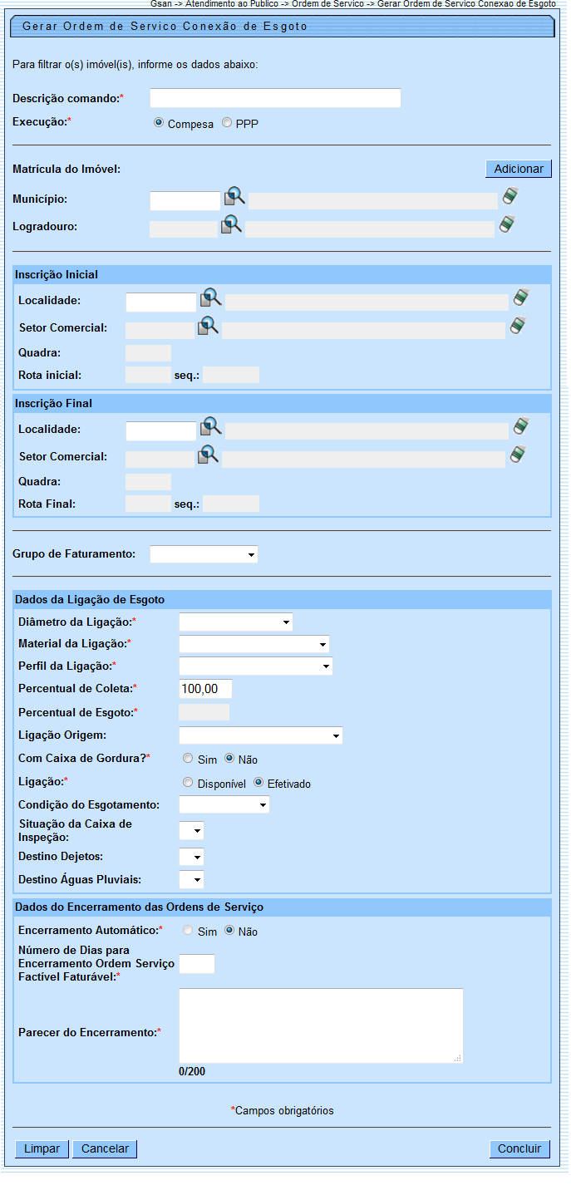
Acima, informe os campos obrigatórios (sinalizados por um asterisco vermelho) e aqueles opcionais que julgar necessários e clique no botão (para detalhes sobre o preenchimento dos campos clique AQUI).
Feito isso, o sistema verifica se, para o comando informado, consta o grupo de faturamento. Caso tenha sido informado o item de lista não ordenada, o sistema seleciona os imóveis com situação de ligação de esgoto igual a Potencial ou Factível, com perfil de ligação com indicador de gerar dados para leitura igual a Sim, que não estejam excluídos e que estejam de acordo com os dados do comando inserido. Caso contrário, o Batch será encerrado.
O sistema gera a Ordem de Serviço, as cartas de aviso para cada imóvel selecionado e atualiza o comando de conexão de esgoto. Caso o grupo de faturamento não seja informado, e caso a quantidade solicitada seja de até 10 (dez) matrículas para o mesmo comando, a geração da(s) carta(s) de conexão de esgoto e da(s) ordem(ns) de serviço serão realizadas de forma online. Caso contrário, a geração da(s) carta(s) de conexão de esgoto e da(s) ordem(ns) de serviço serão realizadas no Batch.
O sistema possibilita a geração de comandos para imóveis com categoria Público, da qual foi excluída a crítica Imóvel com categoria Público, não é possível gerar ordem de serviço de conexão de esgoto.
O sistema permite adicionar várias matrículas de imóveis para posterior inclusão. Clicando no botão será exibida a tela abaixo:
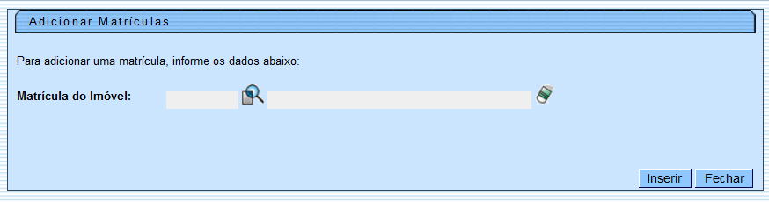
Agora, preencha o campo Matrícula do Imóvel e clique no botão . Esta operação deve ser repetida para cada matrícula adicionada. Para remover uma matrícula que já fora incluída, clique no botão .
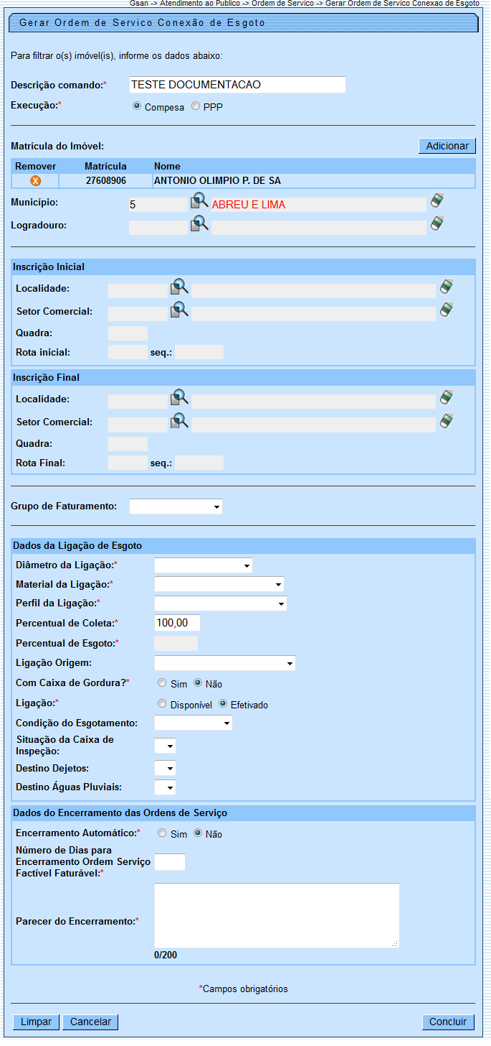
Durante o preenchimento dos campos, o sistema executa algumas validações:
- Verificar Existência de Imóvel:
  - Caso a matrícula do imóvel não exista no sistema, é exibida a mensagem: Imóvel Inexistente.
  - Caso a situação da ligação de esgoto não seja factível ou potencial, é exibida a mensagem: A situação da ligação de esgoto deve ser Potencial ou Factível.
  - Caso o imóvel esteja excluído, é exibida a mensagem: Imóvel « xxxxxxx » excluído.
  - Caso o imóvel não possua perfil com geração de dados para leitura, é exibida a mensagem: Imóvel « xxxxxxxx » com perfil « xxxxxxxxxxx » não gera dados para leitura.
  - Caso o imóvel informado possua ordem de serviço pendente para o serviço tipo de conexão de esgoto, é exibida a mensagem: Imóvel « matricula do imóvel » possui a ordem de serviço « número da ordem de serviço » de conexão de esgoto pendente.
  - Caso o imóvel informado possua situação da ligação de água potencial ou factível, é exibida a mensagem: Imóvel « matricula do imóvel » com situação de ligação de água « xxxxxxxxxxxx », não é possível gerar ordem de serviço de conexão de esgoto.
- Validar Município:
  - Caso o município informado não exista no sistema, é exibida a mensagem: Município inexistente.
- Validar Logradouro:
  - Caso o logradouro informado não exista no sistema, é exibida a mensagem: Logradouro inexistente.
- Verificar Existência Localidade:
  - Caso a localidade informada não exista no sistema, é exibida a mensagem: Localidade inexistente.
  - Caso seja informada a localidade final e não seja informada a localidade inicial, é exibida a mensagem: Informe localidade Inicial.
- Verificar existência do Setor Comercial:
  - Caso o código do setor comercial informado não exista no sistema, é exibida a mensagem: Setor Comercial inexistente.
  - Caso seja informado o setor comercial final e não seja informado o setor comercial inicial, é exibida a mensagem: Informe Setor Comercial Inicial.
- Verificar existência da quadra:
  - Caso o número da quadra informado não exista, é exibida a mensagem: Quadra Inválida.
  - Caso seja informada a quadra final e não seja informada a quadra inicial, é exibida a mensagem: Informe Quadra Inicial.
- Validar Grupo Faturamento:
  - Caso seja informado o grupo de faturamento e não tenha informado imóvel, ou município, ou dados de inscrição inicial e inscrição final, é exibida a mensagem: Informe Município ou Inscrição Inicial e Final.
- Validar parâmetros de pesquisa:
  - Caso não sejam informados imóvel, ou município, ou dados de inscrição inicial e inscrição final, é exibida a mensagem: Informe Imóvel ou Município ou Inscrição Inicial e Final para gerar o comando.
- Verificar indicador Telemedido:
  - Caso exista histórico de instalação de hidrômetro para ligação de poço do imóvel e o indicador de telemedido esteja indicando que o imóvel é telemedido, é exibida a mensagem: Imóvel « imóvel informado » é telemedido.
  - Caso exista histórico de instalação de hidrômetro para ligação de água do imóvel e o indicador de telemedido esteja indicando que o imóvel é telemedido, é exibida a mensagem: Imóvel « imóvel informado » é telemedido.

MODELO: CARTA DE AVISO SOBRE O SERVIÇO DE CONEXÃO DE ESGOTO
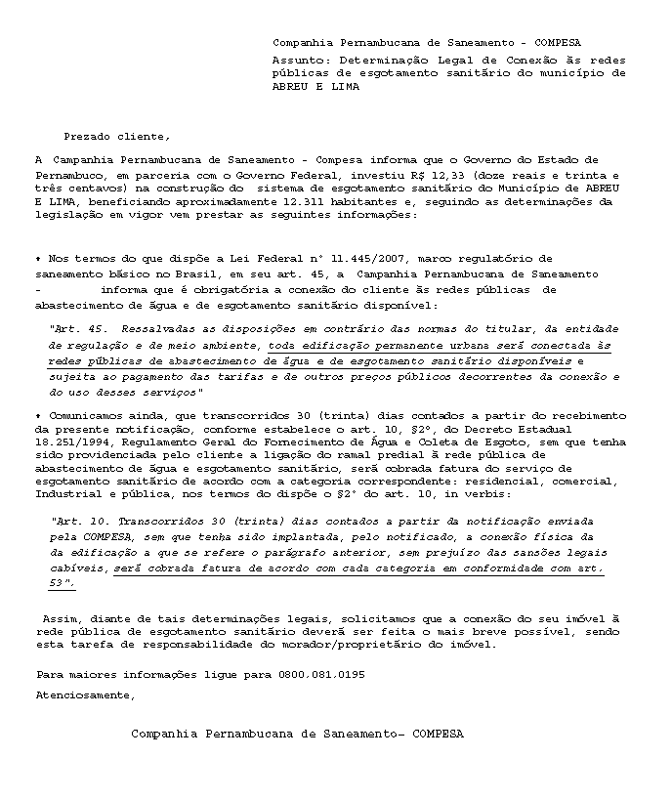

MODELO DE RELATÓRIO: ORDENS DE SERVIÇO ENCERRADAS POR NÃO CONCLUSÃO DE SERVIÇO - R1539
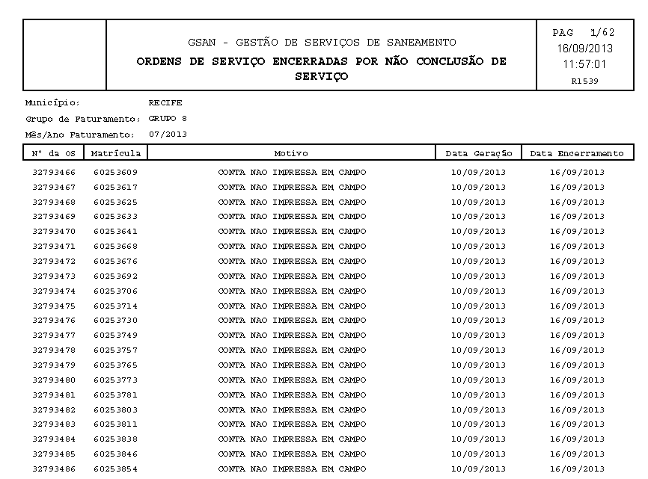

Preenchimento dos Campos
Campo | Orientações para Preenchimento
Descrição do Comando | Campo obrigatório - Informe a descrição do comando.
Execução | Campo obrigatório - Selecione uma das opções que será responsável pela execução: Compesa ou PPP.
Matrícula do Imóvel | Quando informado o município este campo fica indisponível.  Caso sejam informados os dados referentes à Inscrição Inicial e Inscrição Final, este campo fica indisponível.  Informe a matrícula do imóvel, ou clique no botão , link Pesquisar Imóvel, para selecionar a matrícula desejada. A identificação do imóvel será exibida no campo ao lado.  Para apagar o conteúdo do campo, clique no botão ao lado do campo em exibição.  O sistema permite adicionar várias matrículas de imóveis para posterior inclusão, clicando no botão .  Esta operação pode ser repetida várias vezes.  Para remover uma matrícula que já fora incluída, clique no botão .
Município | Quando informada a matrícula este campo fica indisponível.  Caso sejam informados os dados referentes à Inscrição Inicial e Inscrição Final, este campo fica indisponível.  Informe o código do município, ou clique no botão , link Pesquisar Município, para selecionar o município desejado. O nome do município será exibido no campo ao lado.  Para apagar o conteúdo do campo, clique no botão ao lado do campo em exibição.
Logradouro | Quando informada a matrícula este campo fica indisponível.  Caso sejam informados os dados referentes à Inscrição Inicial e Inscrição Final, este campo fica indisponível.  Este campo será habilitado quando informado o Município.  Informe o código do logradouro, ou clique no botão , link Pesquisar Logradouro, para selecionar o logradouro desejado. O nome do logradouro será exibido no campo ao lado.  Para apagar o conteúdo do campo, clique no botão ao lado do campo em exibição.
Inscrição Inicial
Localidade | Quando informada a matrícula este campo fica indisponível.  Informe o código da localidade, ou clique no botão , link Pesquisar Localidade, para selecionar a localidade desejada. O nome da localidade será exibido no campo ao lado.  Para apagar o conteúdo do campo, clique no botão ao lado do campo em exibição.
Setor Comercial | Quando informada a matrícula este campo fica indisponível.  Informe o código do setor, ou clique no botão , link Pesquisar Setor Comercial, para selecionar o setor desejado. O nome do setor será exibido no campo ao lado.  Para apagar o conteúdo do campo, clique no botão ao lado do campo em exibição.
Quadra | Quando informada a matrícula este campo fica indisponível.  Informe a quadra pertencente ao setor informado.
Rota Inicial | Quando informada a matrícula este campo fica indisponível.  Informe a rota válida pertencente à quadra.
Inscrição Final
Localidade | Quando informada a matrícula este campo fica indisponível.  Quando informada a localidade inicial, será repetida neste campo e permitida alteração.  Informe o código da localidade, ou clique no botão , link Pesquisar Localidade, para selecionar a localidade desejada. O nome da localidade será exibido no campo ao lado.  Para apagar o conteúdo do campo, clique no botão ao lado do campo em exibição.
Setor Comercial | Quando informada a matrícula este campo fica indisponível.  Quando informado o setor comercial inicial, será repetido neste campo e permitido alteração.  Informe o código do setor, ou clique no botão , link Pesquisar Setor Comercial, para selecionar o setor desejado. O nome do setor será exibido no campo ao lado.  Para apagar o conteúdo do campo, clique no botão ao lado do campo em exibição.
Quadra | Quando informada a matrícula este campo fica indisponível.  Quando informada a quadra inicial, será repetida neste campo e permitida alteração.
Rota Final | Quando informada a matrícula este campo fica indisponível.  Informe a rota válida pertencente à quadra.
Grupo de Faturamento | Quando informada a matrícula este campo fica indisponível.  Selecione uma das opções disponibilizada pelo sistema.
Dados da Ligação de Esgoto
Diâmetro da Ligação | Campo obrigatório - Selecione uma das opções disponibilizadas pelo sistema.
Material da Ligação | Campo obrigatório - Selecione uma das opções disponibilizada pelo sistema.
Perfil da Ligação | Campo obrigatório - Selecione uma das opções disponibilizada pelo sistema.
Percentual de Coleta | Campo obrigatório - Informe o percentual de esgoto a ser coletado.
Percentual de Esgoto | Campo obrigatório - Este campo será preenchido pelo sistema quando selecionada a opção do campo Perfil da Ligação.
Ligação de Origem | Selecione uma das opções disponibilizadas pelo sistema.
Com Caixa de Gordura | Campo obrigatório - Caso a ligação seja com caixa de gordura, informe a opção Sim, caso contrário, marque a opção Não.
Ligação | Campo obrigatório - Caso a ligação esteja disponível, marque a opção Disponível, caso já tenha sido realizada, marque a opção Efetivado.
Condição do Esgotamento | Selecione uma das opções disponibilizadas pelo sistema.
Situação da Caixa de Inspeção | Selecione uma das opções disponibilizadas pelo sistema.
Destino dos Dejetos | Selecione uma das opções disponibilizadas pelo sistema.
Destino Águas Pluviais | Selecione uma das opções disponibilizadas pelo sistema.
Dados do Encerramento das Ordens de Serviço
Encerramento Automático | Campo obrigatório - Somente será permitido informar a opção Sim se o usuário tiver Permissão Especial.  A opção Sim informa o grupo de faturamento do município selecionado, caso contrário, fica registrada a opção Não e não permite informar o grupo de faturamento.  Caso a opção de encerramento automático seja igual a Sim e não tenha sido informado “Grupo de Faturamento”, o sistema gera as ordens de serviços e as cartas de aviso para cada um dos imóveis selecionados, em PDF, através de rotina batch e disponibilizando a impressão na funcionalidade padrão (GSAN > Batch > Exibir Status Relatório), ordenado por inscrição do imóvel.  Caso a opção de encerramento automático seja igual a Sim e tenha sido informado “Grupo de Faturamento”, o sistema disponibiliza na próxima execução do faturamento do grupo selecionado, a geração das ordens de serviço, através da funcionalidade Batch, de acordo com os filtros escolhidos, o arquivo texto para que seja enviado para o processamento da “impressão simultânea”, e as cartas a serem impressas com as contas mensais, sendo marcada com o indicador que a geração foi feita.  No retorno do faturamento, o sistema executa a rotina batch, que gera o relatório das Ordens de Serviço Encerradas Por Não Conclusão de Serviço - R1539, conforme modelo apresentado abaixo, obtido através de uma consulta no sistema, contendo os imóveis que não tiveram os documentos impressos devido a algum impedimento. O relatório exibe a matrícula do imóvel, a categoria principal, o motivo de não geração da carta, e encerrará as ordens de serviço geradas como não conclusão de serviço.  O sistema disponibiliza a rotina com execução diária, que verifica os comandos gerados com encerramento automático, e identifica os imóveis que estejam com a data da geração da ordem de serviço, acrescida da quantidade de dias parametrizado igual ou maior que a data corrente, encerra a ordem de serviço com conclusão de serviço e parecer de encerrando, gerando a ligação de esgoto de acordo com os parâmetros informados Dados da Ligação de Esgoto e atualiza a situação do esgoto no imóvel com “Factível Faturável”.  Caso a opção de encerramento automático seja igual a Não, o sistema gera as ordens de serviços e as cartas de aviso para cada um dos imóveis selecionados, em PDF, através de rotina batch, ordenado pela inscrição do imóvel.  No encerramento da ordem de serviço de forma individual serão exibidos os dados da ligação de esgoto do comando de acordo com os parâmetros informados, permitindo alteração.
Número de Dias para Encerramento da Ordem de Serviço Factível Faturável | Campo obrigatório - Informe o número de dias para encerramento da ordem de serviço factível faturável, com no máximo 3 (três) dígitos, campo número maior que zero.
Parecer do Encerramento | Campo obrigatório - Informe o parecer sobre o encerramento, com até 200 (duzentos) caracteres.

Funcionalidade dos Botões
Botão | Descrição da Funcionalidade
 | Ao clicar neste botão, o sistema permite consultar um dado na base de dados.
 | Ao clicar neste botão, o sistema apaga o conteúdo do campo em exibição.
Ao clicar neste botão, o sistema permite adicionar várias matrículas para compor o filtro.
Esta operação pode ser repetida várias vezes.
 | Ao clicar neste botão, o sistema permite remover o item que já fora inserido no filtro.
 | Ao clicar neste botão, o sistema comanda a inserção de uma matrícula para formação de um conjunto de matrículas para gerar ordem de serviço conexão de esgoto.
 | Ao clicar neste botão, o sistema fecha a tela de popup Adicionar Matrículas.
 | Ao clicar neste botão, o sistema limpa o conteúdo dos campos na tela.
 | Ao clicar neste botão, o sistema cancela a operação e retorna à tela principal.
 | Ao clicar neste botão, o sistema comanda a geração da ordem de serviço de conexão de esgoto.

Referências

Termos Principais
Ordem de Serviço
Clique aqui para retornar ao Menu Principal do GSAN

